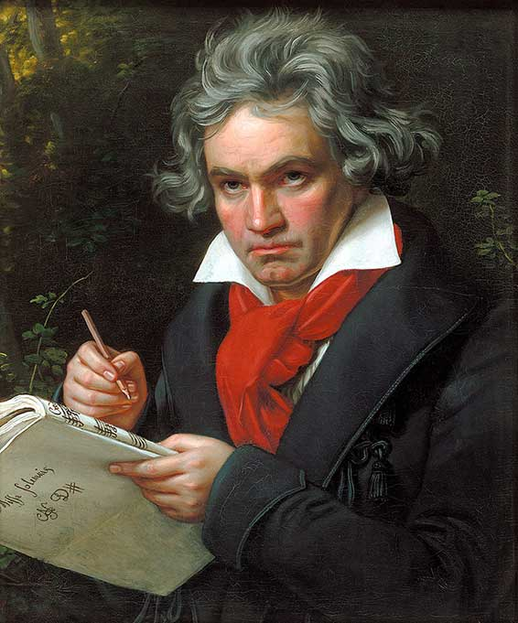

hugobosse.eklablog.fr
Fiche artiste : Ludwig van Beethoven
Fiche d'identité

Naissance : 1770 Mort : 1827

Nationalité : allemand

Professions : compositeur, pianiste,
violoniste

Époques / courants : classique
Romantique

Particularité : perd progressivement l'audition à partir de 26 ans.
Principales œuvres

- Au clair de lune Sonate piano n° 14 (1801)
- à Kreutzer, Sonate pour violon (1803)
- lettre à Élise (1810)
- L'empereur, Concerto pour piano n° 5 (1811)
- Symphonie n° 7 (1812)
- Symphonie n°9 Hymne à la joie (1824)

Son instrument :

le piano

